Guía de Matemáticas: Representar y contar del 0 al 10.000
Nombre:
Fecha: | Curso: 4°
OA: › Representan en números cantidades dadas en billetes o monedas. › Ordenan cantidades de dinero dado en billetes o en monedas de $10, $100, $1 000 y de $10 000.

1.- Antonia, Martín, Vicente y Mía tienen billetes y monedas para donar a la “Fundación Planta un árbol”. ¿Cuánto dinero tiene en total?

     |   
Antonia: $ | Martín: $
Vicente: $ | Mía: $

2.- Ordena de menor a mayor el dinero que donaran los niños y niñas.

3.- Representa en monedas y billetes el valor que contiene cada monedero:

$ 6.460 | $4.110 | $10.010


4.- Ordena de mayor a menor el dinero del ejercicio anterior.

5.- Compara los números e indica >, < o =

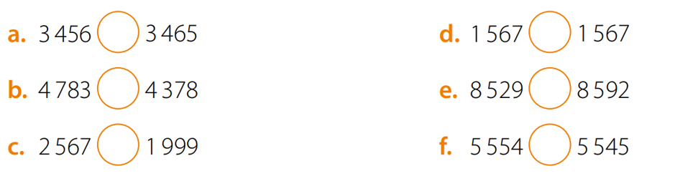
6.- Cuenta de diez en diez.

A) | 3.840 | 3.850 | 3.860

B) | 6.161 | 6.171 | 6.181

C) | 320 | 330

7.- Cuenta de 4 en 4.

A) | 1.534 | 1.538 | 1.542

B) | 32 | 36 | 40

C) | 100 | 104

D) | 6.008 | 6.012

8.- Cuenta de 5 en 5

A) | 5 | 10 | 15

B) | 125 | 130 | 135

C) | 260 | 265 | 270

D) | 7.543 | 7.548 | 7.553

9.- Completa los números que faltan.
